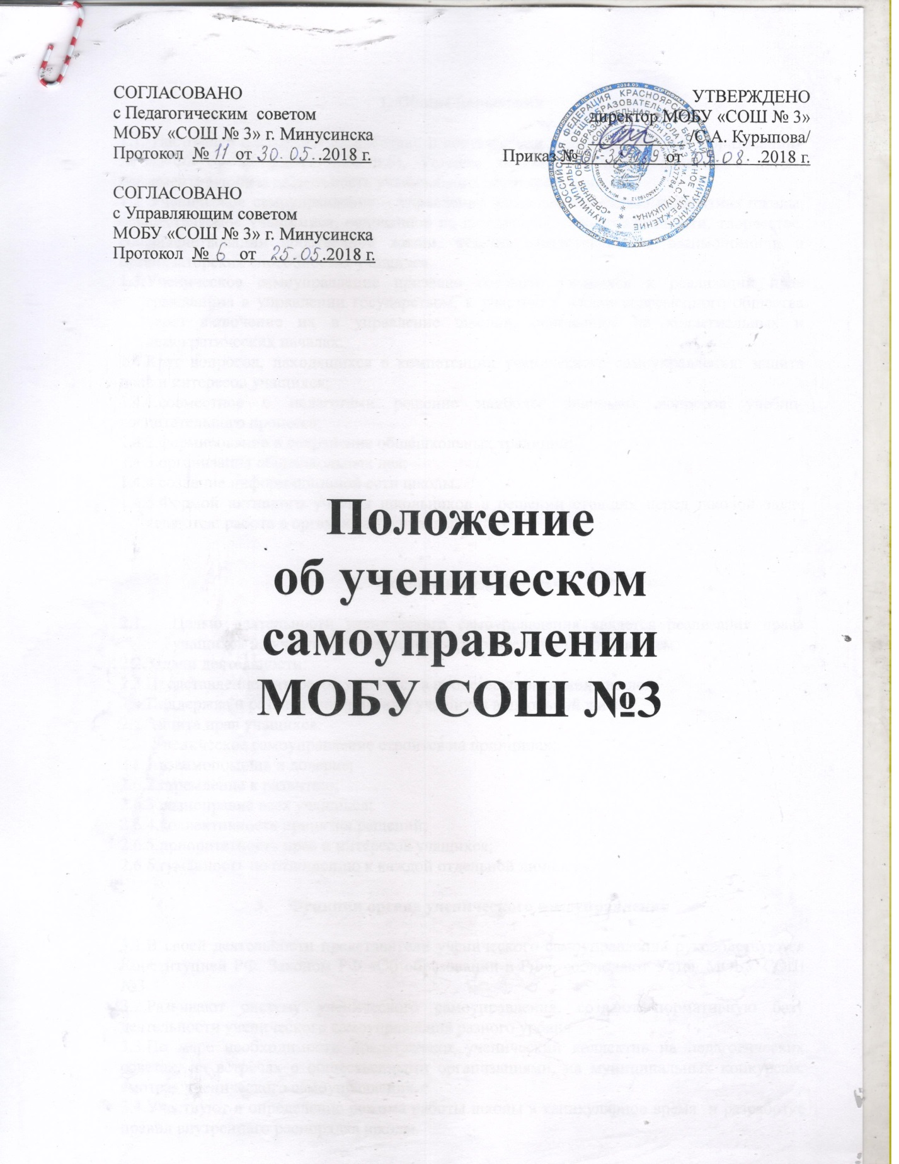

Положение
об ученическом самоуправлении
МОБУ СОШ №3

1. Общие положения

1.1. Настоящее положение разработано в соответствии с законом РФ «Об образовании» № 273-ФЗ от 29.12.2012(ст.26 п.6), Уставом школы и является локальным актом, регламентирующем деятельность ученического самоуправления.
1.2 Ученическое самоуправление – управление жизнедеятельностью коллектива школы, осуществляемое учащимися, основанное на инициативе, самостоятельности, творчестве, совершенствовании собственной жизни, чувстве ответственности, взаимопомощи и организаторских способностях учащихся.
  - Ученическое самоуправление призвано готовить учащихся к реализации прав гражданина в управлении государством, к участию в жизни современного общества через включение их в управление школой, основанное на коллегиальных и демократических началах.
1.4.Круг вопросов, находящихся в компетенции ученического самоуправления: защита прав и интересов учащихся;
1.4.1.совместное с педагогами решение наиболее значимых вопросов учебно-воспитательного процесса;
1.4.2.формирование и сохранение общешкольных традиций;
1.4.3.организация общешкольных дел;
1.4.4.создание информационной сети школы.
  - 5.Формой активного участия школьников в решении стоящих перед школой задач являются: работа в органах самоуправления.

- Основные цели и задачи

  - Целью деятельности ученического самоуправления является реализация права учащихся на участие в управлении образовательным учреждением.
2.2.Задачи деятельности:
2.3.Представление интересов учащихся в процессе управления школой;
2.4.Поддержка и развитие инициативы учащихся в школьной жизни;
2.5.Защита прав учащихся.
2.6. Ученическое самоуправление строится на принципах:
2.6.1.взаимопомощь и доверие;
2.6.2.стремление к развитию;
2.6.3.равноправие всех учащихся;
2.6.4.коллективность принятия решений;
2.6.5.приоритетность прав и интересов учащихся;
2.6.6.гуманность по отношению к каждой отдельной личности

- Функции органа ученического самоуправления

3.1.В своей деятельности представители ученического самоуправления руководствуются Конституцией РФ, Законом РФ «Об образовании в РФ», соблюдают Устав МОБУ СОШ №3
3.2.Развивают систему ученического самоуправления, создают нормативную базу деятельности ученического самоуправления разного уровня.
3.3.По мере необходимости представляют ученический коллектив на педагогических советах, на встречах с общественными организациями, на муниципальных конкурсам, смотрах ученического самоуправления.
3.4.Участвуют в определение режима работы школы в каникулярное время и разработке правил внутреннего распорядка школы.
3.5.Организуют занятия по освоению лидерских навыков, технологий коллективно-творческой деятельности.
3.6.Планируют, проводят и анализируют ключевые КТД.
3.7.Оценивают деятельность классов.
3.8.Осуществляют постоянную связь с классными коллективами для выяснения актуальных для них проблем и потребностей. Обсуждают предложения, поступающие от учащихся.
3.9. Органы ученического самоуправления разделяются на общешкольные и классные.

- Права органа ученического самоуправления

  - Знакомиться с нормативными документами школы и вносить к ним свои предложения.
  - Представлять интересы учащихся перед администрацией школы, на педагогических советах, собраниях, посвященных решению вопросов жизни школы.
  - Получать от администрации школы информацию по плану работы школы.
  - Направлять в администрацию школы письменные запросы, предложения и получать на них официальные ответы.
  - Вносить предложения в план воспитательной работы.
  - Проводить на территории школы собрания, в том числе и закрытые, и иные мероприятия не реже одного раза в месяц.
  - Размещать на территории школы информацию о своей деятельности в отведенных для этого местах и в школьных средствах информации.
  - Проводить среди учащихся опросы и анкетирования.
  - Участвовать в формировании составов школьных делегаций на мероприятия городского уровня и выше.
  - Осуществлять иные полномочия в соответствии с законодательством и Уставом школы.
- Структура ученического самоуправления.

  - Органом, осуществляющим текущие права и обязанности, является ученическое самоуправление, которое формируется путем делегирования по одному представителю от классного коллектива (5-11 кл.) сроком на один год. Ученическое самоуправление собирается не реже одного раза в месяц и по мере необходимости.
  - Руководит самоуправлением председатель, который избирается прямым открытым голосованием сроком на один год.

- Взаимосвязи с другими органами школьного самоуправления.

  - Орган ученического самоуправления активно взаимодействует с педагогическим советом, как органом самоуправления педагогического коллектива, исходя из своей компетенции, определенной разделом 4 «Права органов ученического самоуправления» данного Положения.
  - Орган ученического самоуправления также взаимодействует с общешкольным родительским комитетом по соответствующим вопросам, отнесенным к ведению родительского комитета.
  - Орган ученического самоуправления может принимать участие в работе Совета школы, педагогического совета и родительского комитета по мере необходимости.

- Ответственность органов ученического самоуправления

  - Орган ученического самоуправления несет ответственность за выполнение закрепленных за ним задач и функций.
  - В случае невыполнения указанных задач и функций орган ученического самоуправления может быть досрочно переизбраны в соответствии с нормами, указанными в разделе 5 данного Положения.

- Делопроизводство органов ученического самоуправления

  - План работы органов ученического самоуправления составляется на весь учебный год, исходя из плана воспитательной работы школы и предложений органов самоуправления.

- Заключительные положения

  - Настоящее положение вступает в силу с момента утверждения.
  - Изменения в настоящее положение вносятся Советом школы по предложению органами самоуправления.

